Zápis

z ustavujícího zasedání Zastupitelstva obce Hradce,

konaného dne 22.10. 2022, od 17:00 hodin.

Zahájení zasedání zastupitelstva

Zasedání Zastupitelstva obce Hradce (dále též jako „zastupitelstvo“) bylo zahájeno v 17 hodin dosavadním starostou obce panem Ing. Stanislavem Anderlem (dále jako „předsedající“).

Předsedající schůze konstatoval, že zasedání bylo řádně svoláno tak, aby se v souladu s § 91 odst. 1 zákona č. 128/2000 Sb., o obcích (obecní zřízení), ve znění pozdějších předpisů, konalo do 15 dnů ode dne uplynutí lhůty pro podání návrhů soudu na neplatnost voleb nebo hlasování (lhůta uplynula dne 7.10. 2022, žádný návrh nebyl podán). Informace podle § 93 odst. 1 zákona o obcích byla na úřední desce Obecního úřadu Hradce zveřejněna v souladu se zákonem po dobu nejméně 7 dní, Současně byla zveřejněna na „elektronické úřední desce“.

Předsedající schůze dále z prezenční listiny přítomných členů zastupitelstva (příloha 1) konstatoval, že přítomno je 6 členů zastupitelstva (z celkového počtu všech 7 členů zastupitelstva), takže zastupitelstvo je usnášeníschopné (§ 92 odst. 3 zákona o obcích).

* * *

Složení slibu členy zastupitelstva

Předsedající v souladu s § 69 odst. 2 zákona o obcích vyzval přítomné členy zastupitelstva ke složení slibu. Před složením slibu předsedající upozornil přítomné členy zastupitelstva, že odmítnutí složit slib nebo složení slibu s výhradou má za následek zánik mandátu (§ 55 zákona č. 491/2001 Sb., o volbách do zastupitelstev obcí a o změně některých zákonů, ve znění pozdějších předpisů).

Složení slibu proběhlo tak, že předsedající přečetl slib stanovený v § 69 odst. 2 zákona o obcích „Slibuji věrnost České republice. Slibuji na svou čest a svědomí, že svoji funkci budu vykonávat svědomitě, v zájmu obce Hradce a jejích občanů a řídit se Ústavou a zákony České republiky.“ a jmenovitě vyzval přítomné členy zastupitelstva ke složení slibu pronesením slova „slibuji“ a podpisem na připraveném archu (příloha č. 2)

Žádný člen zastupitelstva neodmítl složit slib ani nesložil slib s výhradou.

Po té bylo členům zastupitelstva obce předáno o zvolení členem zastupitelstva obce podle § 53 zákona č. 491/2001 Sb., o volbách do zastupitelstev obcí a o změně některých zákonů, ve znění pozdějších předpisů.

Určení ověřovatelů a zapisovatele

Předsedající navrhl určit ověřovateli zápisu Hanu Švejkarovou a Martinu Vojáčkovou a zapisovatelem Ivo Brabcem K návrhu nebyly vzneseny žádné protinávrhy. Před hlasováním dal předsedající možnost vyjádřit se přítomným občanům.

Návrh usnesení:
Zastupitelstvo obce Hradce určuje ověřovateli zápisu Hanu Švejkarovou a Marii Brenkusovou a zapisovatelem Ivo Brabcem

Výsledek hlasování: Pro 6 Proti 0 Zdrželi se 0
Usnesení č. 1 bylo schváleno.

Schválení programu

Předsedající seznámil přítomné s návrhem programu v souladu s pozvánkou předanou členům zastupitelstva a v souladu s informací zveřejněnou na úřední desce. K návrhu programu nebyly vzneseny návrhy na doplnění. Před hlasováním dal předsedající možnost vyjádřit se přítomným občanům.

Předsedající dal hlasovat o návrhu programu.

Návrh usnesení:
Zastupitelstvo obce Hradce schvaluje následující program ustavujícího zasedání:

- Volba starosty a místostarosty
  - volba starosty
  - volba místostarosty

- Zřízení finančního a kontrolního výboru
  - určení počtu členů finančního a kontrolního výboru
  - volba předsedy finančního výboru
  - volba předsedy kontrolního výboru
  - volba členů finančního výboru a kontrolního výboru

- Rozhodnutí o odměnách za výkon funkcí neuvolněných členů zastupitelstva (§ 72 odst. 2 zákona o obcích)

- Diskuse

Výsledek hlasování: Pro 6 Proti 0 Zdrželi se 0
Usnesení č. 2 bylo schváleno.

Bod I - volba starosty a místostarosty

Navrhování kandidátů na funkci starosty a volba starosty:

Předsedající vyzval členy zastupitelstva k podávání návrhů na funkci starosty. Byly podány následující návrhy: Člen zastupitelstva Ivo Brabec navrhl zvolit do funkce starosty Moniku Vackovou. Před hlasováním byla dána možnost zastupitelům i přítomným občanům sdělit své stanovisko. Žádné stanovisko sděleno nebylo.

Návrh usnesení:
Zastupitelstvo obce Hradce volí starostou Moniku Vackovou
Výsledek hlasování: Pro 4 Proti 0 Zdrželi se 2
Usnesení č. 3 bylo schváleno.

Po zvolení starosty převzala starostka vedení zasedání (dále vedena jako „předsedající“).

Navrhování kandidátů na funkci místostarosty a volba místostarosty:

Předsedající vyzval členy zastupitelstva k podávání návrhů na funkci místostarosty. Byly podány následující návrhy: Člen zastupitelstva Marie Brenkusová navrhla zvolit do funkce místostarosty Ivo Brabce. Před hlasováním byla dána možnost zastupitelům i přítomným občanům sdělit své stanovisko. Žádné stanovisko sděleno nebylo.

Návrh usnesení:
Zastupitelstvo obce Hradce volí místostarostou Ivo Brabce
Výsledek hlasování: Pro 4 Proti 0 Zdrželi se 2
Usnesení č. 4 bylo schváleno.

* * *

Bod II - Zřízení finančního a kontrolního výboru

Zřízení výborů a určení počtu jejich členů:

Předsedající úvodem tohoto bodu informoval o povinnosti zřídit finanční a kontrolní výbor [§ 117 odst. 2 a § 84 odst. 2 písm. l) zákona o obcích], neboť funkční období výborů předchozího zastupitelstva zaniklo spolu se zánikem původního zastupitelstva. Zastupitelstvo určuje počet členů výboru, který musí být lichý (§ 118 odst. 2 zákona o obcích), přičemž finanční a kontrolní výbor musí mít nejméně tři členy (§ 119 odst. 1 zákona o obcích). Členy výboru mohou být členové zastupitelstva i jiné osoby, pouze předsedou výboru může být jen člen zastupitelstva (§ 117 odst. 4 zákona o obcích). Členy kontrolního nebo finančního výboru nemůže být starosta, místostarosta, tajemník obecního úřadu ani osoby zabezpečující rozpočtové a účetní práce na obecním úřadu (§ 119 odst. 1 zákona o obcích).

Předsedající navrhl, aby zastupitelstvo zřídilo finanční výbor a kontrolní výbor, přičemž každý z nich bude mít tři členy. Jiný návrh podán nebyl. Před hlasováním byla dána možnost zastupitelům i přítomným občanům sdělit své stanovisko. Žádné stanovisko sděleno nebylo.

Návrh usnesení:
Zastupitelstvo obce Hradce zřizuje finanční výbor a kontrolní výbor. Oba výbory budou tříčlenné.
Výsledek hlasování: Pro 6 Proti 0 Zdrželi se 0
Usnesení č. 5 bylo schváleno.

Volba předsedy finančního výboru:

Předsedající vyzval členy zastupitelstva k podávání návrhů na funkci předsedy finančního výboru. Byly podány následující návrhy: Člen zastupitelstva Ivo Brabec navrhl zvolit do funkce předsedy finančního výboru Martinu Vojáčkovou. Před hlasováním byla dána možnost zastupitelům i přítomným občanům sdělit své. Paní Martina Vojáčková s návrhem souhlasila.
paní Martina Vojáčková vznesla připomínku a ohradila se proti volebnímu programu nového zastupitelstva, a to v bodě přehodnocení odměn členů zastupitelstva. K tomuto vyjádření se shodně vyjádřila i občanka Alena Vejskrabová. Starostka obce požádala, aby se nové zastupitelstvo nezabývalo vzájemnými spory a spíše přijalo ochotu ke spolupráci.

Návrh usnesení:
Zastupitelstvo obce Hradce volí předsedou finančního výboru Martinu Vojáčkovou
Výsledek hlasování: Pro 5 Proti 0 Zdrželi se 1
Usnesení č. 6 bylo schváleno.

Volba předsedy kontrolního výboru:

Předsedající vyzval členy zastupitelstva k podávání návrhů na funkci předsedy kontrolního výboru. Byly podány následující návrhy: Člen zastupitelstva Monika Vacková navrhla zvolit do funkce předsedy kontrolního výboru Stanislava Andrleho. Před hlasováním byla dána možnost zastupitelům i přítomným občanům sdělit své stanovisko. Pan Ing. Stanislav Anderle nesouhlasil se zvolením.

Návrh usnesení:
Zastupitelstvo obce Hradce odkládá volbu předsedy kontrolního výboru na následující jednání zastupitelstva
Výsledek hlasování: Pro 5 Proti 0 Zdrželi se 1
Usnesení č. 7 bylo schváleno.

Volba členů finančního a kontrolního výboru:

Předsedající navrhuje odklad volby členů kontrolního a finančního výboru na nejbližší zasedání.

Návrh usnesení:
Zastupitelstvo obce Hradce odkládá volbu členů kontrolního a finančního výboru z důvodu nedostatku kandidátů na členství ve výborech na nejbližší zasedání.
Výsledek hlasování: Pro 6 Proti 0 Zdrželi se 0
Usnesení č. 8 bylo schváleno.

Bod III – Rozhodnutí o odměnách za výkon funkcí neuvolněných členů zastupitelstva

Předsedající navrhl, aby neuvolněným členům zastupitelstva byla v souladu s § 72 odst. 2 zákona o obcích a nařízením vlády č. 318/2017 Sb., o výši odměn členů zastupitelstev územních samosprávných celků, v aktuálně platném znění. Předsedající navrhl též odměnu za výkon funkce neuvolněného starosty a neuvolněného místostarosty obce. Před hlasováním byly členy zastupitelstva obce podány návrhy:
Zastupitelka Martina Vojáčková upozornila na přepočet celkové roční částky za odměny jako vysoký a k rozpočtu obce neúměrný. Předsedající vzal na vědomí a navrhl toto rozhodnutí nechat na příští zasedání.

Návrh usnesení:
Zastupitelstvo obce Hradce odkládá rozhodnutí o odměnách za výkon funkcí a neuvolněných členů zastupitelstva na nejbližší zasedání.
Výsledek hlasování: Pro 6 Proti 0 Zdrželi se 0
Usnesení č. 9 bylo schváleno.

Bod IV - Diskuse

Jiří Kubále:
Seznámil zastupitelstvo se situací na Samotách. Upozornil na problém s výstavbou domu na jeho pozemku. Problém je především ve stále se měnící pasportizaci cesty na Samoty, která je jednou obecní cestou a jednou účelovou cestou. Z důvodu stávajícího druhu komunikace mu byla výstavba zamítnuta. Dále zastupitelstvo obce informoval, že pozemek koupil již před 5 lety a od té doby situaci neúspěšně řeší. Bývalý starosta obce k této záležitosti uvedl, že předchozí zastupitelstvo již schválilo změnu druhu komunikace na účelovou. Další postup však bude nutno dořešit novým zastupitelstvem obce.

Předsedající ukončil zasedání zastupitelstva v 18:00

Přílohy zápisu:
- Prezenční listina
- Listina prokazující složení slibu členů zastupitelstva obce
- Zveřejněná informace o konání ustavujícího zasedání podle § 93 odst. 1 zákona o obcích

Zápis byl vyhotoven dne: 23.10.2022

Zapisovatel: Ivo Brabec

Ověřovatelé: Hana Švejkarová dne ...........................................

Marie Brenkusová dne ...........................................

Starosta: Monika Vacková dne ...........................................

Razítko obce:
(není povinné)
Příloha č. 1
Zápisu z ustavujícího zasedání Zastupitelstva obce Hradce dne 22.10. 2022 – Prezenční listina
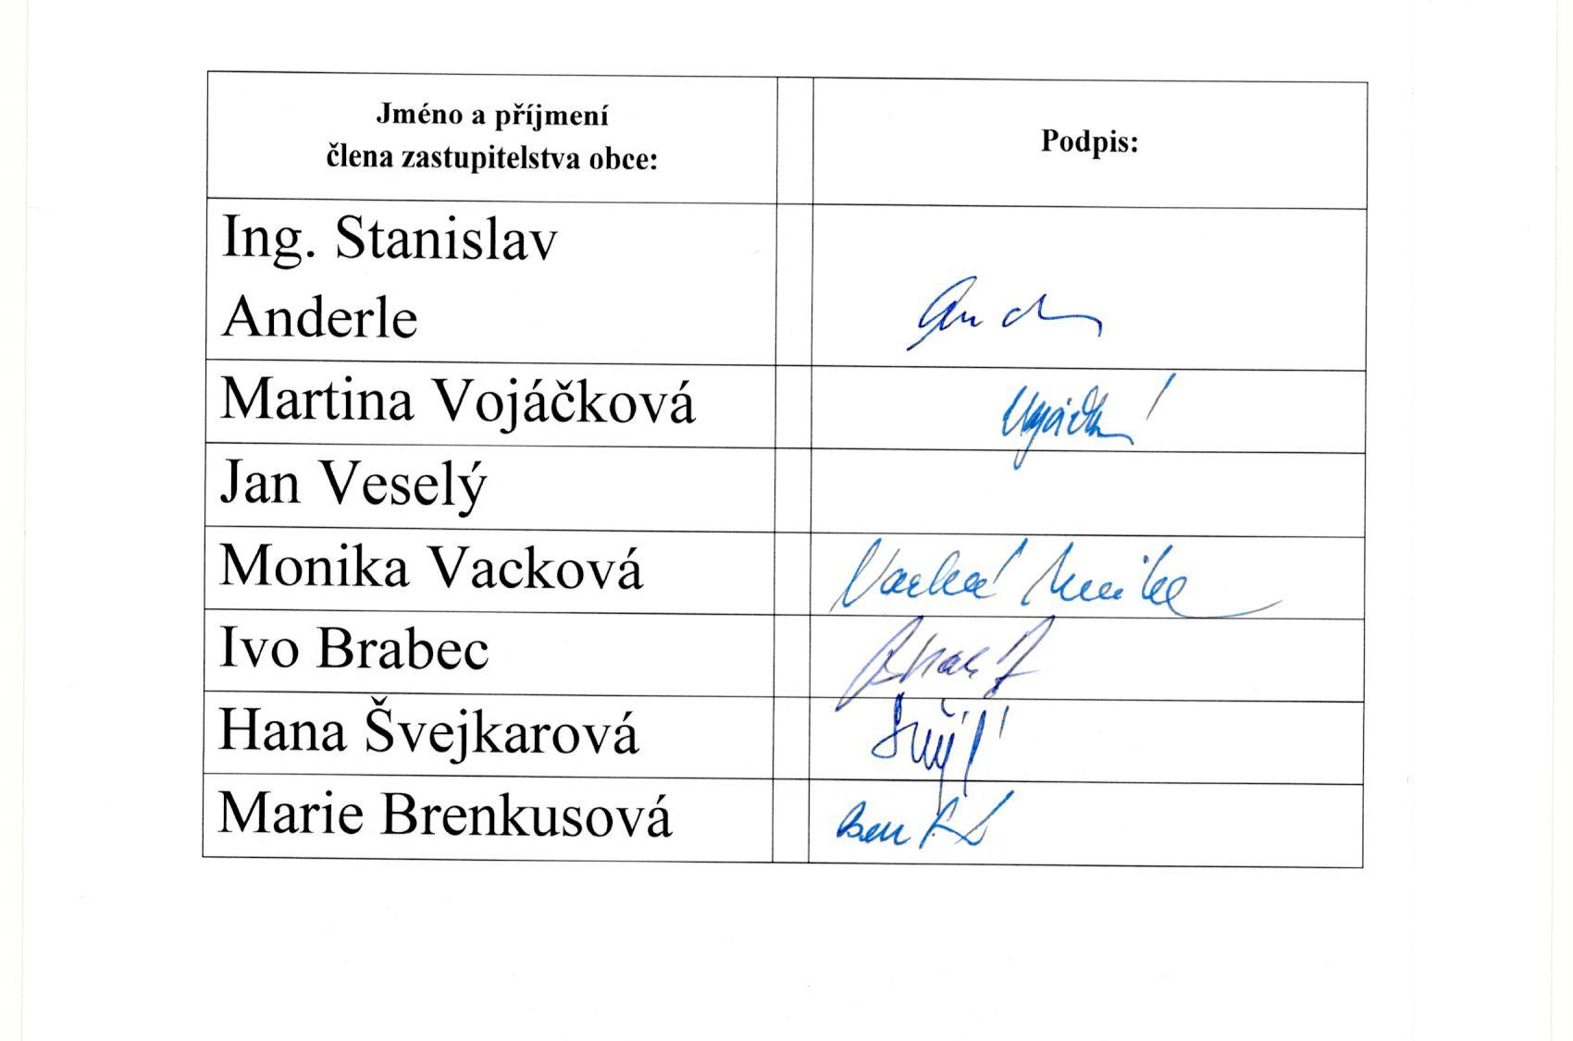

Příloha č. 2
Zápisu z ustavujícího zasedání Zastupitelstva obce Hradce dne 22.10. 2022 – Listina prokazující složení slibu člena zastupitelstva obce

S l i b
člena zastupitelstva obce
„Slibuji věrnost České republice. Slibuji na svou čest a svědomí, že svoji funkci budu vykonávat svědomitě, v zájmu obce Hradce a jejích občanů a řídit se Ústavou a zákony České republiky“ [§ 69 odst. 1 zákona č. 128/2000 Sb., o obcích (obecní zřízení), ve znění pozdějších předpisů].
Svým podpisem potvrzuji složení slibu
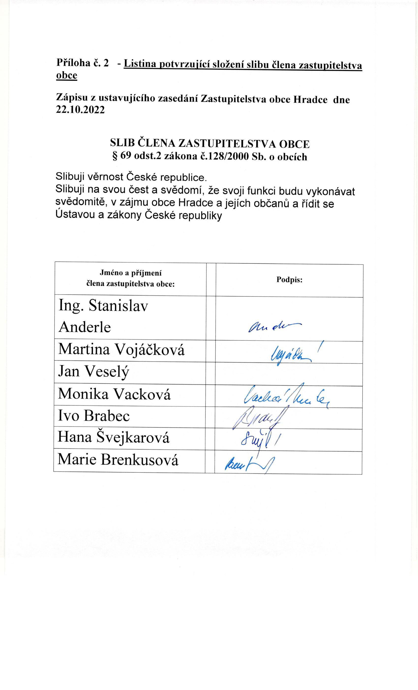

V obci Hradce, 22.10. 2022

Usnesení zastupitelstva obce č.1/2022

Zastupitelstvo schvaluje:

- Určení ověřovatelů a zapisovatele
- Schválení programu
- Volba starosty
- Volba místostarosty
- Zřízení finančního a kontrolního výboru
- Volba předsedy finančního výboru:
- Volba předsedy kontrolního výboru (odloženo)
- Volba členů finančního a kontrolního výboru (odloženo)
- Rozhodnutí o odměnách za výkon funkcí členů zastupitelstva (odloženo)

V Hradcích dne 22.10.2022

………………………………………………
Monika Vacková
starosta obce

